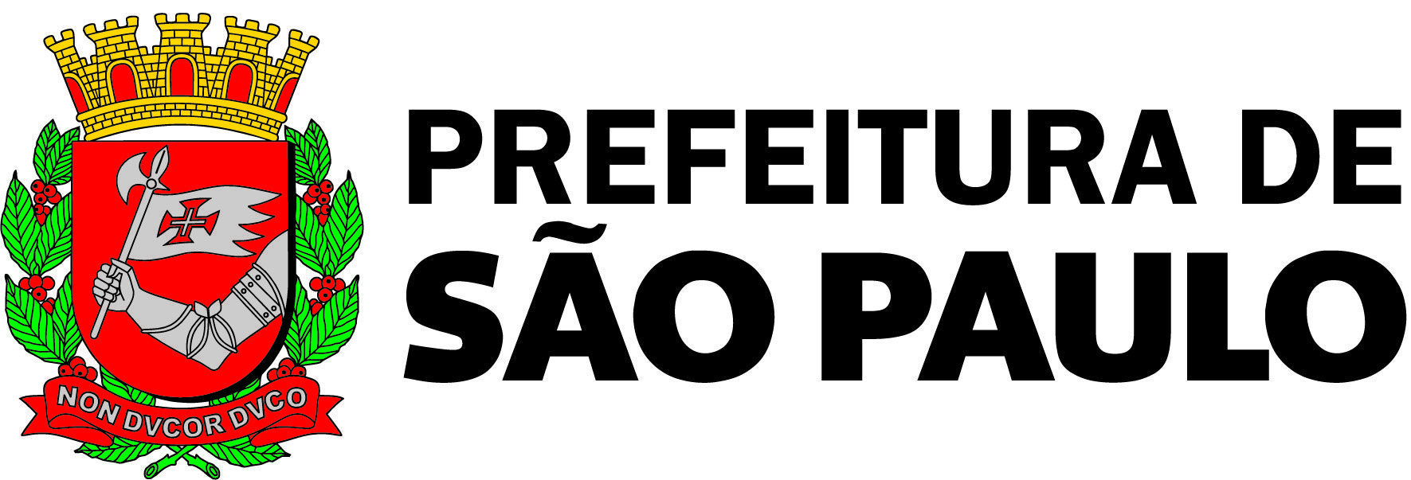

O Conselho Municipal de Direitos da Pessoa Idosa (CMI), NO USO DE SUAS ATRIBUIÇÕES QUE LHE SÃO CONFERIDAS PELA LEI MUNICIPAL Nº 17.452/09/2020, com a disposição do seu REGIMENTO INTERNO, informa:

---------------------------------------------

Ata – Ano de 2023

Em razão da convocação de uma Reunião Extraordinária de Conselho de Representantes do CMI, em 27 de abril de 2023, não foi realizada reunião de Conselho de Representantes no mês de maio, pela antecipação da discussão da pauta em curso no período: deliberações sobre o Processo Eleitoral do CMI.

